福建工程学院网站群平台
模板制作向导

目录
1 前言 3
2 模板 3
2.1 面板 4
2.2 窗口 5
2.3 窗口内容 7
2.4 碎片 7
2.5 标题、更多按钮 8
2.6 特殊窗口 9
3 常见问题 10
3.1 如何在线更改输出样式，比如更换信息标题前面的图标？ 10
3.2 自定义更多、new、hot等图标 11
3.3 下拉导航样式调整 13

前言
福建工程学院网站群管理平台是帮助各学院、部门快速搭建主页的平台工具，该平台可以十分便捷的整合其他结构化、非结构化的信息及各类应用系统，从而实现一个信息门户所具备的功能。
网站群管理平台在信息管理方面，可以动态地大批量发布信息内容，不仅实现了对信息从起草、送审、审核、发布、冻结、退回、修改、存档等一系列操作，而且还可以对已发布信息进行有效地组织和分类管理。在促进信息交流、实现信息共享的同时，提高了信息的传递效率，增强了信息管理水平。在信息服务方面实现了个性化特征，不同角色进入信息门户后，所浏览的信息内容、网站样式以及所执行的操作、获得的功能也各不相同。
网站群强大的模板技术正是帮助您迅速搭建您自己网站的基础，以下我们就将介绍网站群模板。
以下有几个术语，
模板：一个或多个静态html（包含图片、样式）合称为模板；
页面：单个静态html；
面板：每个静态html上较大的区域，每页面最少有一个面板；
窗口：每个页面上的信息块，必须放在面板标签内；
窗口内容：输出内容循环体；
碎片：每个窗口里的可输出字段，必须放在窗口标签内；
他们之间的关系如下：
模板〉页面〉面板〉窗口〉窗口内容〉碎片，以下一一为您解释

模板
模板实际是含有一些特殊标签的标准静态html，使用这些标签，普通的静态页面上传到网站群服务器以后，就自动被转换为网站群系统可识别的动态html。这样，即使您不是专业的程序员，您也能自行创建一个专业的基于数据库的动态Web网站。
包含有多个页面的几个页面被称为一套“模板”，一般一套模板最少由3个页面构成，分别是首页（main.htm）、列表页（listcolum.htm）、文章页（displayinfo.htm），这三个页面必须采用以上的文件名。除了这三个页面外，用户可以自由定义其他页面（文件名不受限制）。模板采用打包的方式上传，必须是zip压缩包，而且必须选中文件以后打包，如下图：
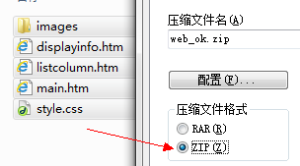

模板上传后：
点击“”可以配置模板（选择栏目、字数、条数等、也可以加减窗口）
点击“”可以在线编辑模板

面板
面板是把一组窗口限定在页面的某一区域的特殊标记。这个区域可以是纵向的也可以是横向的，它是模板上面最大的单位，所有的内容（窗口）必须包含在面板中，脱离了面板的内容（窗口）将不会被识别，一个面板可以包含一个窗口，也可以包含多个窗口，完全取决于页面的排版；
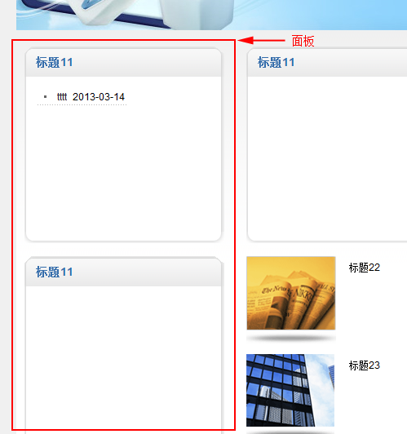
采用面板组成我们页面，我们就可以在同一区域自由添加相同样式的窗口（使用“+”），数个面板构成了页面的基本结构，采用面板结构的模板可以让不熟悉页面的普通人自如的加减窗口，而只使用了一个面板的页面则不能自由加减窗口，只能通过页面编辑器来加减窗口；所以我们不建议一个网站只用一个面板；

面板的示例代码如下：
样例一：
<div frag="面板1">
<div frag="窗口1">
………………
</div>
</div>

样例二：
<div frag="面板1">
<div frag="窗口1">…… </div>
<div frag="窗口2">…… </div>
</div>
<div frag="面板2">
<div frag="窗口3">…… </div>
</div>

窗口
窗口是每个页面上的信息块，模板中的每个页面都是由一个或多个窗口组合而成的。
每个窗口一般含有标题、窗口内容（图片、信息列表、栏目名称）、更多按钮等。
有些特殊的元素也是窗体，如导航栏就是一个扁长的窗体，其他元素也可以做成窗体，比如版权信息、友情链接下拉框……，每一个窗口会有不同的编号，同一个页面上的窗口编号不能重复。
下面就是一个典型的窗口：
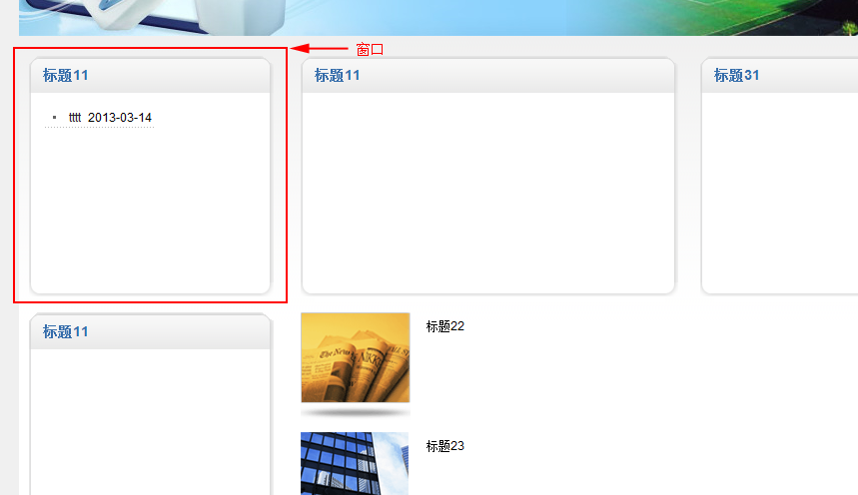

下面这个写法比较完整:

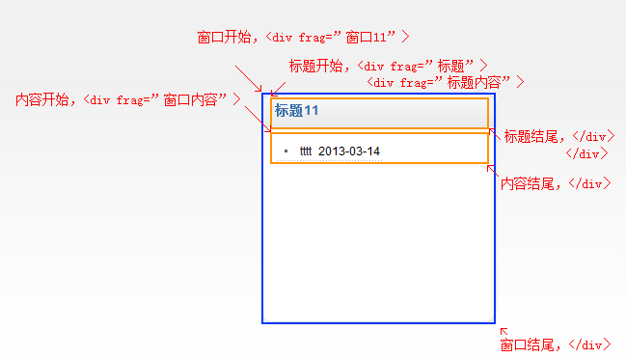
窗口的示例代码如下：
样例一：
<div frag="面板1">
<div frag="窗口1">
………………
</div>
</div>

样例二：
<div frag="面板1">
<div frag="窗口22">
………………
</div>
</div>

窗口内容
窗口内容是窗口的子项。
窗口内容有两种写法：
- 简易写法：仅占位，无样式，自动套用系统样式，写法如下：
写法 | 源代码
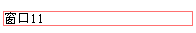 | <div ifrag="窗口内容">窗口11</div>

- 标准写法：可以自定义相关风格，系统将套用您的结构输出，典型的写法如下：
写法 | 源代码
<div ifrag="窗口内容">
<table >
<tr>
<td width="5">
<div >*</div>
</td>
<td >{标题}</td>
</tr>
</table>
</div>
如采用标准写法，可以写在模板里，也可以在线修改添加，方法如下：

碎片
碎片是网站群窗口标记的最小单位，采用碎片技术用户可以自行定义输出的样式、结构。
注意：碎片必须放在窗口内容里
除了“标题”外，还可以使用如下碎片字段:
发布时间、浏览次数、作者、发布者、缩略图、栏目名称、简介、内容
当然，也可以仅写标题，通过网站群模板配置界面增加、减少相应字段。
注：这里的碎片仅用在窗口样式输出上，同样的作者、发布时间等就和后面提到的特殊窗口不是一回事

标题、更多按钮
这是和窗口内容同级元素，写法分别如下：
标题：
<div frag="标题">
<div frag="标题内容">
标题内容...
</div>
</div>

更多：
<div frag="按钮" type="更多">
<div frag="按钮内容">
更多&gt;&gt;
</div>
</div>

系统默认将更多按钮输出在信息的右下方，如果写了更多按钮的标签，需要将更多按钮设定为不显示:
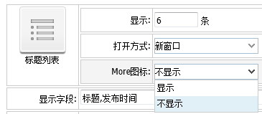

完整代码可如下：
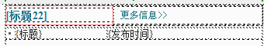
<div frag="面板22">
<div frag="窗口22">
<table width="100%" border="0"><tr><td height="31">
<div frag="标题栏">
<table width="100%" border="0" ><tr>
<td>
<div frag="标题">
<div frag="标题内容">这里是标题！</div>
</div>
</td>
<td height="26" frag="按钮板">
<div frag="按钮" type="更多">
<div frag="按钮内容">这里是按钮!</div>
</div>
</td>
</tr></table>
</div></td></tr>

<tr>
<td><div frag="窗口内容">
<table width="100%">
<tr><td width="12">`</td>
<td>{标题}</td>
<td>{发布时间}</td>
</tr>
</table>
</div></td></tr>
</table>
</div>
</div>

特殊窗口
系统定义了一些特殊窗口，自动将面板、窗口及其所属元素自动成套输入，具体如下：
页面 | 名称
首页 | 站点名称、站点版权、站点logo
列表页 | 站点名称、站点版权、站点logo、栏目列表、文章列表、栏目名称、当前位置
文章页 | 站点名称、站点版权、站点logo、标题、内容、副标题、发布时间、发布人、作者、浏览次数、栏目列表、文章列表、栏目名称、当前位置
在模板处于状态时可以插入以上特殊窗口，如下图
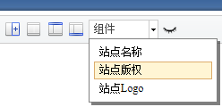
在插入时，打开这个开关“”，可以看到页面的布局情况，具体是：面板（红色），窗口（蓝色），窗口内容（橙色）
说明：这个开关打开时候，因为框线要占用一定的宽度，可能导致页面变型，但这个不会影响到实际页面的，关闭开关后页面将恢复正常

常见问题

如何在线更改输出样式，比如更换信息标题前面的图标？

- 在模板管理里，点“配置”按钮
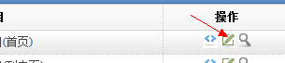
- 将需要的展示组件拖到窗口上；
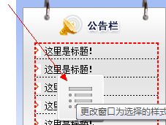
- 先定义关联栏目（“内容定义”），再配置表现形式（“展示配置”）；
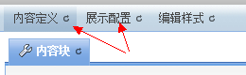
- 点击“编辑样式”按钮
在这个小编辑器里，如果您设计了自己的样式，比如一个一行2列的表格，如下图：
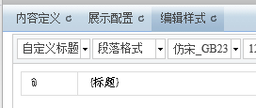
注：系统将按照您的样式循环， “{标题} ” 就是碎片（详见后面关于碎片的描述），使用“ { } ”标注

自定义更多、new、hot等图标
除了系统提供的一些图标外，您可能还需要一些自己做的样式图标，如何配一个自己的图标呢？
- 进入模板管理/样式管理中，点击“增加”；
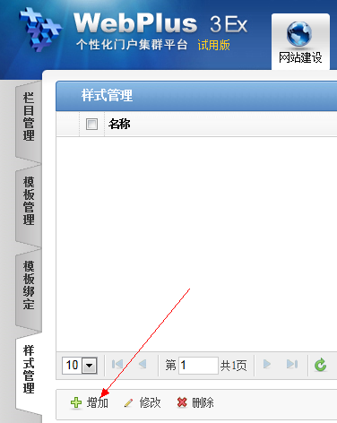
- 自定义样式；
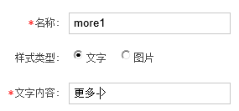
- 到“模板管理”，点击“配置”按钮
- 点击“配置窗口”，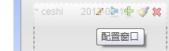；
- 选择“窗口样式”，选中自己的样式，即可完成自定义图标样式，如下图：
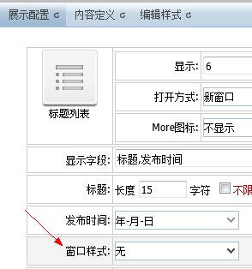

下拉导航样式调整
下拉导航是一种特殊的内置组件，无法通过写类似“”的方式调整样式，可视化的配置今后将提供，目前如果需要调整，请在模板样式表中增加下拉相应样式，详见“W3下拉菜单样式对照表.css”；

